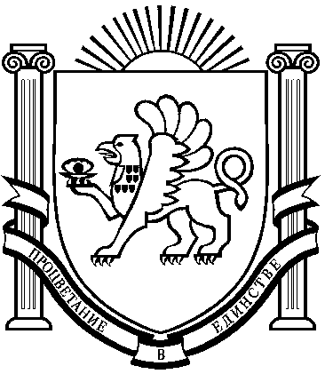
РЕСПУБЛИКИ КРЫМ
НИЖНЕГОРСКОГО РАЙОНА
АДМИНИСТРАЦИЯ НОВОГРИГОРЬЕВСКОГО СЕЛЬСКОГО ПОСЕЛЕНИЯ
ПОСТАНОВЛЕНИЕ №138

с.Новогригорьевка
от 25.07.2023 г.

О признании утратившим силу постановления
администрации Новогригорьевского сельского поселения
Нижнегорского района Республики Крым
от 23.06.2023 №108.

В соответствии с Федеральным законом от 06.10.2003 № 131 «Об общих принципах организации местного самоуправления в Российской Федерации», Федеральным законом от 27.07.2010 № 210-ФЗ «Об Организации предоставления государственных и муниципальных услуг», руководствуясь Уставом муниципального образования Новогригорьевское сельское поселение Нижнегорского района Республики Крым, администрация Новогригорьевского сельского поселения Нижнегорского района Республики Крым
ПОСТАНОВЛЯЕТ:

- Признать утратившим силу постановление администрации Новогригорьевского сельского поселения Нижнегорского района Республики Крым от 23.06.2023 №108 «Административный регламент по предоставлению муниципальной услуги «Выдача разрешения на захоронение (перезахоронение), разрешения на установку надмогильных сооружений (надгробий)»
2. Обнародовать настоящее Постановление путем размещения на информационном стенде, расположенном в здании администрации Новогригорьевского сельского поселения по адресу: с. Новогригорьевка, ул.Мичурина, 59 и на официальном сайте Новогригорьевского сельского поселения .
3. Постановление вступает в силу со дня официального опубликования (обнародования).
4. Контроль за исполнением данного постановления оставляю за собой.

Глава администрации
Новогригорьевского сельского поселения Данилин А.М.

